
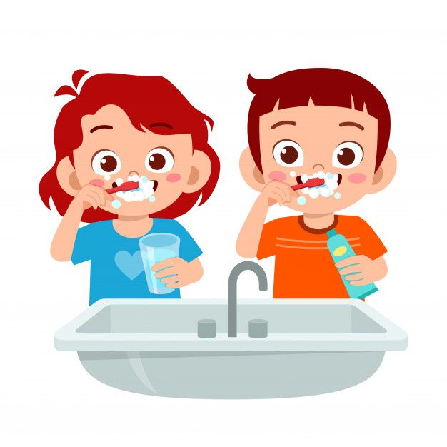
แบบบันทึกการแปรงฟันของนักเรียน

ชั้นประถมศึกษาปีที่..........
โรงเรียนบ้านธารน้ำผึ้ง

สำนักงานเขตพื้นที่การศึกษาประถมศึกษายะลา เขต 1
บันทึกการแปรงฟันของนักเรียน ชั้น……………. ปีการศึกษา 2565
โรงเรียน................สำนักงานเขตพื้นที่การศึกษาประถมศึกษายะลา เขต 1
ที่ | ชื่อ -สกุล | ประจำเดือน.....................................
ที่ | ชื่อ -สกุล | 1 | 2 | 3 | 4 | 5 | 6 | 7 | 8 | 9 | 10 | 11 | 12 | 13 | 14 | 15 | 16 | 17 | 18 | 19 | 20 | 21 | 22 | 23 | 24 | 25 | 26 | 27 | 28 | 29 | 30 | 31 | รวม
1.
2.
3.
4.
5.
6.
7.
8.
9.
10.
11.
12
13
14
15
16

ที่ | ชื่อ -สกุล | ประจำเดือน.....................................
ที่ | ชื่อ -สกุล | 1 | 2 | 3 | 4 | 5 | 6 | 7 | 8 | 9 | 10 | 11 | 12 | 13 | 14 | 15 | 16 | 17 | 18 | 19 | 20 | 21 | 22 | 23 | 24 | 25 | 26 | 27 | 28 | 29 | 30 | 31 | รวม
17
18
19
20
21
22
23

ลงชื่อ........................................................ ลงชื่อ.......................................................
(นางสาวอรวรรณ โยธาทิพย์) (นายประทีป ยาวงศ์)
ครูประจำชั้น ผู้อำนวยการโรงเรียนบ้านธารน้ำผึ้ง



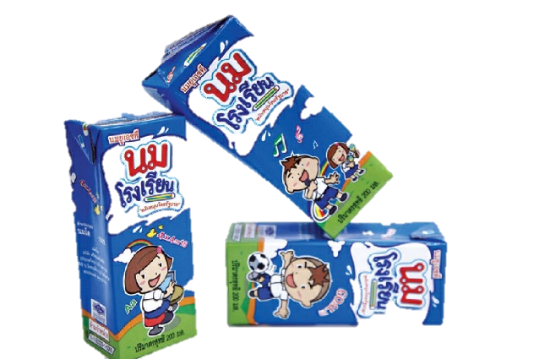
แบบบันทึกการดื่มนมของนักเรียน

ชั้นประถมศึกษาปีที่..........

โรงเรียนบ้านธารน้ำผึ้ง
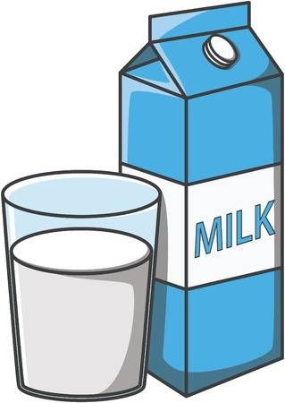

สำนักงานเขตพื้นที่การศึกษาประถมศึกษายะลา เขต 1
บันทึกการดื่มนมของนักเรียน ชั้น……………. ปีการศึกษา 2565
โรงเรียนบ้านธารน้ำผึ้ง สำนักงานเขตพื้นที่การศึกษาประถมศึกษายะลา เขต 1
ที่ | ชื่อ -สกุล | ประจำเดือน.....................................
ที่ | ชื่อ -สกุล | 1 | 2 | 3 | 4 | 5 | 6 | 7 | 8 | 9 | 10 | 11 | 12 | 13 | 14 | 15 | 16 | 17 | 18 | 19 | 20 | 21 | 22 | 23 | 24 | 25 | 26 | 27 | 28 | 29 | 30 | 31 | รวม
1.
2.
3.
4.
5.
6.
7.
8.
9.
10.
11.
12
13
14
15
16

ที่ | ชื่อ -สกุล | ประจำเดือน.....................................
ที่ | ชื่อ -สกุล | 1 | 2 | 3 | 4 | 5 | 6 | 7 | 8 | 9 | 10 | 11 | 12 | 13 | 14 | 15 | 16 | 17 | 18 | 19 | 20 | 21 | 22 | 23 | 24 | 25 | 26 | 27 | 28 | 29 | 30 | 31 | รวม
17
18
19
20
21
22
23

ลงชื่อ........................................................ ลงชื่อ.......................................................
(นางสาวอรวรรณ โยธาทิพย์) (นายประทีป ยาวงศ์)
ครูประจำชั้น ผู้อำนวยการโรงเรียนบ้านธารน้ำผึ้ง

